 | 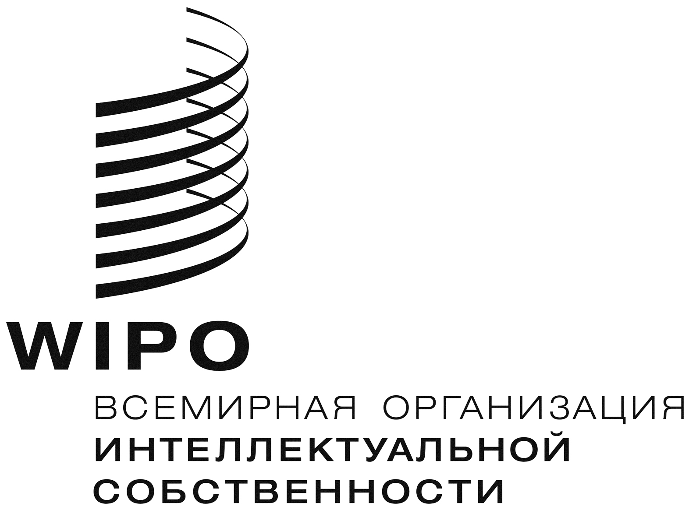 | R
AVP/DC/13
оригинал: английский
дата: 29 мая 2012 г.

Дипломатическая конференция по охране
аудиовизуальных исполнений

Пекин, 20 – 26 июня 2012 г.

ДОПУСК НАБЛЮДАТЕЛЕЙ

Документ подготовлен Секретариатом

1 После проведения сессии Подготовительного комитета Дипломатической конференции по охране аудиовизуальных исполнений 30 ноября – 1 декабря 2011 г., когда был утвержден список приглашенных на вновь созываемую Дипломатическую конференцию (AVP/PM/4 и 6), Генеральный директор получил просьбу от каждой из нижеследующих неправительственных организаций (НПО) о допуске к участию в Дипломатической конференции в качестве наблюдателей:

- Американская федерация музыкантов (AFM);
- Азиатско-Тихоокеанская ассоциация авторского права (APCA); и
- Гражданское общество по управлению авторскими правами артистов и музыкантов-исполнителей (Société civile pour l’administration des droit des artistes et musiciens interprètes)(ADAMI).

2 Краткая информация о каждой НПО, упомянутой в пункте 1, выше, - ее задачах, структуре и членском составе – приводится в Приложении к настоящему документу. Предлагается пригласить упомянутые в пункте 1 НПО для участия в Дипломатической конференции в качестве наблюдателей.

3 Дипломатической конференции предлагается принять решение в отношении предложения, содержащегося в пункте 2, выше.

[Приложение следует]

Американская федерация музыкантов Соединенных Штатов Америки и Канады

Штаб-квартира: AFM была учреждена в 1896 г., и в настоящее время ее штаб-квартира находится в Нью-Йорке, США.

Цели: AFM является международной трудовой организацией, деятельность которой направлена на улучшение жизни профессиональных музыкантов путем проведения переговоров о заключении коллективных договоров, обеспечения извлечения максимальной пользы из профсоюзного движения и принятия политических мер по вопросам, представляющим важность для музыкантов.

Структура: Главным руководящим органом AFM является Международный исполнительный совет. В его состав входят Международный председатель, международный заместитель Председателя, заместитель Председателя, Секретарь-казначей, а также Исполнительный совет в составе пяти членов.

Члены: AFM объединяет 90 тыс. профессиональных музыкантов.

Азиатско-Тихоокеанская ассоциация авторского права (APCA)

Штаб-квартира: Азиатско-Тихоокеанская ассоциация авторского права (APCA) была учреждена в Новой Зеландии 15 ноября 2011 г.

Цели: Цель APCA – обеспечение форума для обсуждения и поощрения через посредство законодательства, диалога и просвещения поддержания и развития авторского права и смежных прав в Азиатско-Тихоокеанском регионе.

Структура: APCA является обществом, не обладающим правами юридического лица. Проект устава, предусматривающий регистрацию APCA в качестве общества, обладающего правами юридического лица, с должностными лицами, включающими Председателя, заместителя Председателя, Секретаря, Казначея и представителей национальных групп APCA, в настоящее время находится на рассмотрении, и в 2012 г. состоится собрание членов APCA, на котором должен быть принят устав.

Члены: В настоящее время членами APCA является свыше 70 ученых, юристов-практиков и представителей авторско-правовых обществ из Австралии, Китая, Фиджи, Японии, Республики Корея, Науру, Новой Зеландии, Российской Федерации и Вануату.

Гражданское общество по управлению авторскими правами артистов и музыкантов-исполнителей (Société civile pour l’administration des droits des artistes et musiciens interprètes) (ADAMI)

Штаб-квартира: ADAMI было учреждено 24 февраля 1955 г., и его штаб-квартира находится в Париже, Франция.

Цели: ADAMI является французским гражданским обществом, объединяющим исполнителей. Его основные цели состоят в сборе и распределении справедливого вознаграждения и вознаграждения за копирование в частных целях, а также части вознаграждения за предоставление исключительных прав на использование аудиовизуальных исполнений и защите и укреплении прав исполнителей на национальном и международном уровнях.

Структура: Основными руководящими органами являются Совет, Правление и Исполнительный комитет, а основные должностные лица включают Председателя, Генерального секретаря и Казначея.

Члены: ADAMI объединяет 27 000 исполнителей.

[Конец Приложения и документа]

